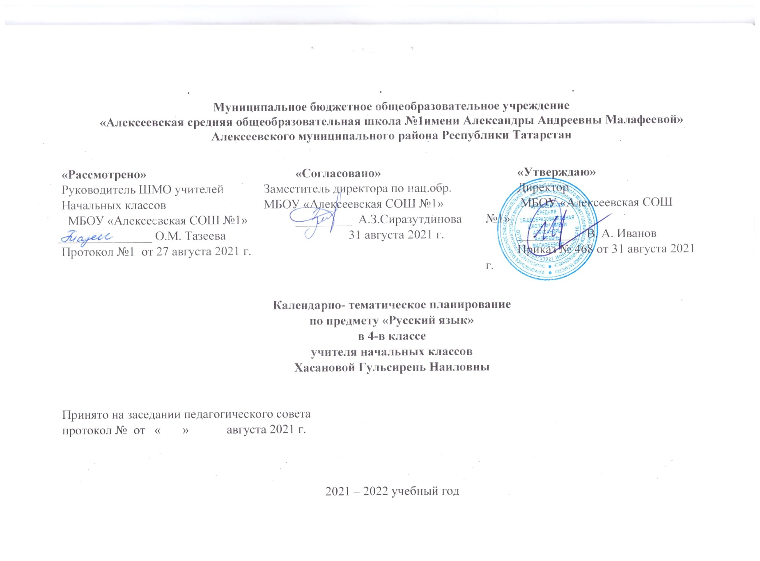

Календарно- тематическое планирование с учетом рабочей программы воспитания
с указанием количества часов, отводимых на изучение каждой темы,
составлено на основе учебного плана МБОУ «Алексеевская СОШ №1» на 2021-2022 учебный год
(утверждено Решением педагогического совета, протокол №1 от 31.08.2021г., приказ №468 от 31.08.2021г.)

№  п/п | Тема урока | Дата проведения
№  п/п | Тема урока | план | факт.
3.4.Модуль воспитательной работы «Школьный урок»
Речевое общение. Речь устная и письменная. 1 четверть

1 | Речевое общение. | 01.09
2 | Речь устная и письменная. | 02.09
3.4.Модуль воспитательной работы «Школьный урок»
Цель речевого общения
3 | Диалог. | 03.09
4 | Правила общения. | 06.09
5 | Достижение цели речевого общения. | 07.09
3.4.Модуль воспитательной работы «Школьный урок»
Речевая культура. Обращение
6 | Речевой этикет. | 08.09
7 | Обращение. Знаки препинания при обращении. | 09.09
8 | Деловая речь. Составление планов. | 10.09
9 | Научная речь, её отличие от художественной речи | 13.09
10 | Метафора и сравнение. Наблюдение за построением форм устной и письменной речи. | 14.09
3.4.Модуль воспитательной работы «Школьный урок»
Текст как речевое произведение

11 | Текст. Признаки текста | 15.09
12 | Обучающее изложение «Кот-ворюга» (№1) | 16.09
13 | Работа над ошибками. План текста простой и развернутый. Типы текстов. | 17.09
14 | Составление текстов разных типов. | 20.09
15 | Административный (входной) контрольный диктант. (№1) | 21.09
16 | Работа над ошибками.Составление текстов разных типов. | 22.09
17 | Составление собственного текста. | 23.09
18 | Обобщение по теме «Речевое общение. Текст как речевое произведение» | 24.09
19 | Диктант по теме «Речевое общение. Текст как речевое произведение» (№2) | 27.09
20 | Работа над ошибками. Повторение пройденного материала. | 28.09
3.4.Модуль воспитательной работы «Школьный урок»
Средства общения.
21 | Роль языка в общении. | 29.09
22 | Роль письменности в истории человечества. | 30.09
23 | Систематизация знаний об основных языковых единицах (звуках, буквах, словах, предложениях, текстах). | 01.10
24 | Звуки, слоги, перенос слов. | 04.10
25 | Основные орфограммы русского языка. | 05.10
26 | Повторение основных орфограмм. | 06.10
27 | Ударение. | 07.10
28 | Проверочная работа по теме «Средства общения» (№1) | 08.10
3.4.Модуль воспитательной работы «Школьный урок»
Предложение
29 | Работа над ошибками. Основные признаки предложения. | 11.10
30 | Типы предложений по цели высказывания и по интонации. | 12.10
31 | Знаки препинания в конце предложений. | 13.10
32 | Составление текста-рассуждения на заданную тему. | 14.10
3.4.Модуль воспитательной работы «Школьный урок»
Главные и второстепенные члены предложения
33 | Подлежащее и сказуемое как грамматическая основа предложения. | 15.10
34 | Способы выражения подлежащего и сказуемого. | 18.10
35 | Второстепенные члены предложения. | 19.10
36 | Роль второстепенных членов предложения. | 20.10
37 | Связь слов в предложении. | 21.10
3.4.Модуль воспитательной работы «Школьный урок»
Предложения с однородными членами
38 | Смысловая ёмкость предложений с однородными членами. | 22.10
39 | Предложения с однородными членами. | 25.10
40 | Интонационное и пунктуационное оформление однородных членов. | 26.10
41 | Знаки препинания при однородных членах предложения. | 27.10
3.4.Модуль воспитательной работы «Школьный урок»
Простые и сложные предложения
42 | Простые и сложные предложения. Знаки препинания в сложных предложениях с союзами И,А,НО | 28.10
43 | Контрольный диктант по теме «Предложение» (№3) | 29.10
2 четверть
3.7.Модуль воспитательной работы «Экскурсии, экспедиции, походы»
Словосочетание
44 | Работа над ошибками. Различия между словосочетанием, словом и предложением. | 08.11
45 | Обучающее изложение «Первый снег» (№2) | 09.11
46 | Работа над ошибками. Обобщение знаний о предложении и словосочетании. | 10.11
3.7.Модуль воспитательной работы «Экскурсии, экспедиции, походы»
Слово и его значение
47 | Обобщение представлений о лексическом значении слова. | 11.11
48 | Различные виды лингвистических словарей: фразеологические, этимологические. Их устройство и назначение. | 12.11
49 | Слово как языковой знак, имеющий звуко-буквенную форму и лексическое значение. | 13.11
50 | Синонимы, антонимы, омонимы. | 15.11
51 | Прямое и переносное значение слова. | 16.11
52 | Многозначные слова. | 17.11
53 | Состав слова. | 18.11
54 | Разбор слов по составу. | 19.11
55 | Образование новых слов с помощью приставок. | 22.11
56 | Правописание разделительного твёрдого знака. | 23.11
57 | Правописание разделительного мягкого знака. | 24.11
58 | Образование слов с помощью суффиксов. | 25.11
59 | Правописание суффиксов –ик и –ек. | 26.11
60 | Корень слова. | 29.11
61 | Однокоренные слова. | 30.11
62 | Правописание гласных и согласных в корне слова | 01.12
63 | Удвоенные согласные в корне слова | 02.12
64 | Контрольное изложение «Горькая вода» (№3) упр.185 | 03.12
65 | Работа над ошибками.Закрепление орфографических навыков при написании корней слова. | 06.12
66 | Сложные слова. | 07.12
67 | Соединительные гласные О и Е. | 08.12
68 | Правописание слов с орфограммами корня. | 09.12
69 | Разбор слова по составу. | 10.12
70 | Проверочная работа по теме «Состав слова. Однокоренные слова» (№2) | 13.12
71 | Работа над ошибками. | 14.12
72 | Повторение правописания изученных орфограмм. | 15.12
73 | Аминистративный контрольный диктант за 2 четверть.(№4) | 16.12
74 | Работа над ошибками. | 17.12
75 | Обобщение знаний о составе слова. | 20.12
76 | Части речи. | 21.12
3.4.Модуль воспитательной работы «Школьный урок»
Целостное представление о частях речи. Их роль в предложении.
77 | Критерии выделения частей речи. | 22.12
78 | Грамматическое значение частей речи. | 23.12
79 | Признаки частей речи. | 24.12
80 | Роль частей речи в предложении. | 27.12
81 | Обобщение знаний о частях речи. | 28.12
3 четверть
3.7.Модуль воспитательной работы «Экскурсии, экспедиции, походы»
Имя существительное
82 | Повторяем, что знаем. Имена существительные одушевлённые и неодушевлённые. Имена собственные и нарицательные. | 12.01
83 | Род имен существительных. | 13.01
84 | Изменение имён существительных по числам и падежам. | 14.01
85 | Определение падежа имени существительного. | 17.01
86 | Закрепление алгоритма определения падежа имени существительного | 18.01
87 | Обучающее сочинение «Мое путешествие» (№1) | 19.01
88 | Работа над ошибками. Несклоняемые имена существительные. | 20.01
89 | Три склонения имён существительных. | 21.01
90 | Склонение имён существительных в единственном числе. | 24.01
91 | Падежные окончания имён существительных 1-го склонения. | 25.01
92 | Написание безударных окончаний 1-го склонения. | 26.01
93 | Употребление существительных 1-го склонения в речи. | 27.01
94 | Падежные окончания имён существительных 2-го склонения. | 28.01
95 | Написание безударных окончаний 2-го склонения. | 31.01
96 | Падежные окончания имён существительных 3-го склонения. | 01.02
97 | Написание безударных окончаний 3-го склонения. | 02.02
98 | Сравнение падежных окончаний имён существительных разных склонений. | 03.02
99 | Контрольное изложение «Щенок» (№4) упр.67 | 04.02
100 | Работа над ошибками.Склонение имён существительных во множественном числе. | 07.02
101 | Падежные окончания имён существительных множественного числа. | 08.02
102 | Написание безударных окончаний имён существительных множественного числа. | 09.02
103 | Контрольный диктант по теме «Имя существительное» (№5) | 10.02
104 | Работа над ошибками. | 11.02
3.4.Модуль воспитательной работы «Школьный урок»
Имя прилагательное
105 | Повторяем, что знаем. Согласование имён прилагательных с именами существительными в роде, числе и падеже. | 14.02
106 | Безударные окончания имён прилагательных. | 15.02
107 | Алгоритм написания безударных окончаний имён прилагательных. | 16.02
108 | Склонение имён прилагательных в единственном числе. | 17.02
109 | Написание безударных окончаний имён прилагательных единственного числа. | 18.02
110 | Склонение имён прилагательных во множественном числе. | 21.02
111 | Контрольное списывание (№1) упр.106 | 22.02
112 | Работа над ошибками. Повторение пройденного материала. | 23.02
113 | Написание безударных окончаний имён прилагательных множественного числа | 24.02
114 | Роль имён прилагательных в речи. Словесное творчество. | 25.02
115 | Морфологический разбор имени прилагательного. | 28.02
116 | Обобщение знаний об имени прилагательном. | 01.03
117 | Контрольный диктант по теме «Имя прилагательное» (№5) | 02.03
118 | Работа над ошибками. | 03.03
3.4.Модуль воспитательной работы «Школьный урок»
Местоимение
119 | Местоимение. Общие сведения о местоимении как части речи. | 04.03
120 | Местоимения 1, 2, 3-го лица единственного и множественного числа. | 07.03
121 | Склонение личных местоимений. | 08.03
122 | Правописание личных местоимений с предлогами. | 09.03
123 | Роль личных местоимений в предложении. | 10.03
124 | Контрольный диктант за 3 четверть (№6) | 11.03
125 | Работа над ошибками. | 14.03
3.4.Модуль воспитательной работы «Школьный урок»
Глагол
126 | Повторяем, что знаем. Роль глаголов в языке. | 15.03
127 | Изменение глаголов по временам. | 16.03
128 | Неопределённая форма глагола как его начальная форма. | 17.03
129 | Изменение глаголов в настоящем времени по лицам и числам (спряжение). | 18.03
130 | Изменение глаголов в будущем времени по лицам и числам (спряжение). | 21.03
131 | Окончания глаголов 2-го лица единственного числа будущего и настоящего времени. | 22.03
132 | Личные окончания глаголов I и II спряжения. | 23.03
133 | Определение спряжения глаголов. | 24.03
134 | Алгоритм написания окончания глагола. | 25.03
4 четверть
135 | Спряжение глаголов настоящего и будущего времени. | 06.04
136 | Способы определения спряжения глаголов с ударными и безударными окончаниями. | 07.04
137 | Определение написания –тся и –ться с помощью вопроса к глаголу. | 08.04
138 | Правописание глаголов на  -тся и –ться. | 11.04
139 | Глаголы-исключения. | 12.04
140 | Упражнение в спряжении глаголов. | 13.04
141 | Разбор глагола как части речи. | 14.04
142 | Правописание окончаний глаголов | 15.04
143 | Обобщение знаний о глаголе | 18.04
144 | Контрольный диктант по теме «Глагол» (№7) | 19.04
145 | Работа над ошибками | 20.04
3.4.Модуль воспитательной работы «Школьный урок»
Имя числительное
146 | Общее представление об имени числительном как части речи. Количественные и порядковые числительные, их различие по вопросам и функции. | 21.04
147 | Разряды числительных по структуре: простые, сложные и составные. | 22.04
148 | Обобщение знаний об имени числительном. | 25.04
3.4.Модуль воспитательной работы «Школьный урок»
Наречие
149 | Наречие. Вопросы к наречиям. | 26.04
150 | Неизменяемость наречий. | 27.04
151 | Административный (итоговый)контрольный диктант.(№8) | 28.04
152 | Работа над ошибками. Образование наречий. | 29.04
153 | Роль наречий в предложении. | 02.05
154 | Употребление наречий в речи. | 03.05
3.4.Модуль воспитательной работы «Школьный урок»
Служебные части речи.

155 | Правописание предлогов. | 04.05
156 | Правописание союзов. | 05.05
157 | Значение и роль служебных частей речи в предложении. | 06.05
158 | Слово и его значение | 09.05
159 | Текст. Типы текстов. План текста. | 10.05
160 | Контрольное списывание (№2) упр.217 | 11.05
161 | Работа над ошибками. | 12.05
162 | Контрольный диктант за 4класс (№9) | 13.05
163 | Работа над ошибками. Части речи. | 16.05
164 | Правила правописания изученных орфограмм. | 17.05
165 | Итоговая проверочная работа (тест) за 4 класс (№3) | 18.05
166 | Работа над ошибками. | 19.05
167 | Правила орфографии. | 20.05
168 | Морфологический разбор частей речи. | 23.05
169 | Защита индивидуальных проектов. | 24.05
170 | Повторение. Имя существительное | 25.05
171 | Повторение. Имя прилагательное. | 26.05
172 | Повторение. Глагол. | 27.05
173 | Повторение. Наречие. Местоимение. | 30.05
174 | Повторение. Числительное. | 31.05
175 | Обобщающий урок. Игра «По галактике Частей речи» | 31.05

